Федеральное государственное автономное образовательное учреждение высшего образования «Национальный исследовательский университет ИТМО»

Факультет программной инженерии и компьютерной техники
Лабораторная работа №4
по дисциплине «Базы данных»
Вариант №3154
Выполнил:
Дядев Владислав Александрович
Группа P3131
Проверил:
Вербовой А. А.

Санкт-Петербург
2025
Содержание
Задание 3
Порядок выполнения 5
Запрос №1 5
Индексы 6
Результат EXPLAIN ANALYSE 6
Запрос №2 7
Индексы 7
Результат EXPLAIN ANALYSE 8
Вывод 9

Задание
Вариант №3154
Составить запросы на языке SQL (пункты 1–2).
Для каждого запроса предложить индексы, добавление которых уменьшит время выполнения запроса (указать таблицы/атрибуты, для которых нужно добавить индексы, написать тип индекса; объяснить, почему добавление индекса будет полезным для данного запроса).
Для запросов 1–2 необходимо составить возможные планы выполнения запросов. Планы составляются на основании предположения, что в таблицах отсутствуют индексы. Из составленных планов необходимо выбрать оптимальный и объяснить свой выбор.
Изменятся ли планы при добавлении индекса и как?
Для запросов 1–2 необходимо добавить в отчет вывод команды EXPLAIN ANALYZE [запрос]
Подробные ответы на все вышеперечисленные вопросы должны присутствовать в отчете (планы выполнения запросов должны быть нарисованы, ответы на вопросы - представлены в текстовом виде).
- Сделать запрос для получения атрибутов из указанных таблиц, применив фильтры по указанным условиям:
Таблицы: Н_ЛЮДИ, Н_СЕССИЯ.
Вывести атрибуты: Н_ЛЮДИ.ФАМИЛИЯ, Н_СЕССИЯ.ИД.
Фильтры (AND):
a) Н_ЛЮДИ.ОТЧЕСТВО < Георгиевич.
b) Н_СЕССИЯ.ИД > 32199.
c) Н_СЕССИЯ.ИД > 32199.
Вид соединения: LEFT JOIN.
- Сделать запрос для получения атрибутов из указанных таблиц, применив фильтры по указанным условиям:
Таблицы: Н_ЛЮДИ, Н_ОБУЧЕНИЯ, Н_УЧЕНИКИ.
Вывести атрибуты: Н_ЛЮДИ.ФАМИЛИЯ, Н_ОБУЧЕНИЯ.ЧЛВК_ИД, Н_УЧЕНИКИ.ИД.
Фильтры: (AND)
a) Н_ЛЮДИ.ИД > 100012.
b) Н_ОБУЧЕНИЯ.НЗК = 933232.
Вид соединения: LEFT JOIN.

Порядок выполнения

Запрос №1
Таблицы: Н_ЛЮДИ, Н_СЕССИЯ.
Вывести атрибуты: Н_ЛЮДИ.ФАМИЛИЯ, Н_СЕССИЯ.ИД.
Фильтры (AND):
- Н_ЛЮДИ.ОТЧЕСТВО < Георгиевич.
- Н_СЕССИЯ.ИД > 32199.
- Н_СЕССИЯ.ИД > 32199
Вид соединения: LEFT JOIN.
SELECT Н_ЛЮДИ.ФАМИЛИЯ, Н_СЕССИЯ.ИД
FROM Н_ЛЮДИ
LEFT JOIN Н_СЕССИЯ ON Н_ЛЮДИ.ИД = Н_СЕССИЯ.ЧЛВК_ИД
WHERE Н_ЛЮДИ.ОТЧЕСТВО < 'Георгиевич'
AND Н_СЕССИЯ.ИД > 32199;
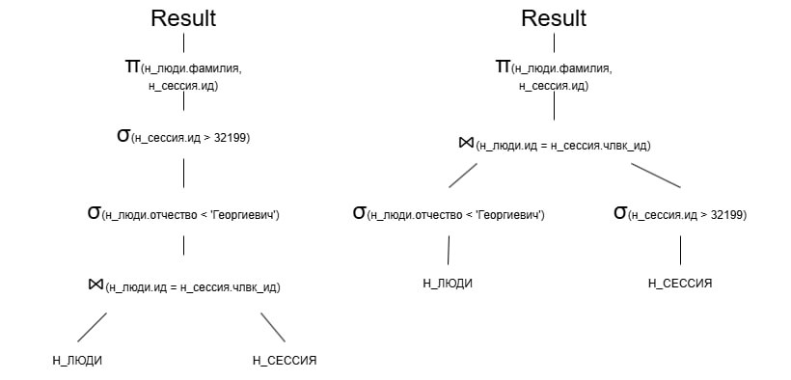
Оптимальным является план №2, так как он производит объединение таблиц по ранее выбранным атрибутам, а не по таблицам целиком.

Индексы
CREATE INDEX "ИНДЕКС_ЛЮДИ_ИД" ON "Н_ЛЮДИ" USING hash("ИД");
CREATE INDEX "ИНДЕКС_СЕССИЯ_ЧЛВК_ИД" ON "Н_СЕССИЯ" USING hash("ЧЛВК_ИД");
CREATE INDEX "ИНДЕКС_ЛЮДИ_ОТЧЕСТВО " ON "Н_ЛЮДИ " USING btree("ОТЧЕСТВО");
CREATE INDEX "ИНДЕКС_CЕССИЯ_ИД" ON "Н_СЕССИЯ" USING btree("ИД");
Добавление этих индексов должно ускорить выполнение запросов, так как по перечисленным полям происходит выборка с использованием оператора сравнения. Так же быстрее будет происходить соединение таблиц. В последних двух случаях используются операторы сравнения „>“ и „<“, так что эффективнее использовать btree. В первых двух случаях используется прямое сравнение, так что эффективнее использовать хэш-индекс.
При добавлении индексов планы выполнения запросов изменятся, так как будет происходить индексный скан и Nested Loop станет быстрее благодаря индексам.

Результат EXPLAIN ANALYSE
Nested Loop (cost=0.28..126.21 rows=1 width=20) (actual time=0.395..0.396 rows=0 loops=1)
-> Seq Scan on "Н_СЕССИЯ" (cost=0.00..117.90 rows=1 width=8) (actual time=0.394..0.395 rows=0 loops=1)
Filter: ("ИД" > 32199)
Rows Removed by Filter: 3752
-> Index Scan using "ЧЛВК_PK" on "Н_ЛЮДИ" (cost=0.28..8.30 rows=1 width=20) (never executed)
Index Cond: ("ИД" = "Н_СЕССИЯ"."ЧЛВК_ИД")
Filter: (("ОТЧЕСТВО")::text < 'Георгиевич'::text)
Planning Time: 1.272 ms
Execution Time: 0.455 ms

Запрос №2
Таблицы: Н_ЛЮДИ, Н_ОБУЧЕНИЯ, Н_УЧЕНИКИ.
Вывести атрибуты: Н_ЛЮДИ.ФАМИЛИЯ, Н_ОБУЧЕНИЯ.ЧЛВК_ИД, Н_УЧЕНИКИ.ИД.
Фильтры: (AND)
a) Н_ЛЮДИ.ИД > 100012.
b) Н_ОБУЧЕНИЯ.НЗК = 933232.
Вид соединения: LEFT JOIN.
SELECT Н_ЛЮДИ.ФАМИЛИЯ, Н_ОБУЧЕНИЯ.ЧЛВК_ИД, Н_УЧЕНИКИ.ИД
FROM Н_ЛЮДИ
LEFT JOIN Н_ОБУЧЕНИЯ ON Н_ЛЮДИ.ИД = Н_ОБУЧЕНИЯ.ЧЛВК_ИД
LEFT JOIN Н_УЧЕНИКИ ON Н_УЧЕНИКИ.ИД = Н_ОБУЧЕНИЯ.ЧЛВК_ИД
WHERE Н_ЛЮДИ.ИД > 100012
AND Н_ОБУЧЕНИЯ.НЗК = ‘933232’;
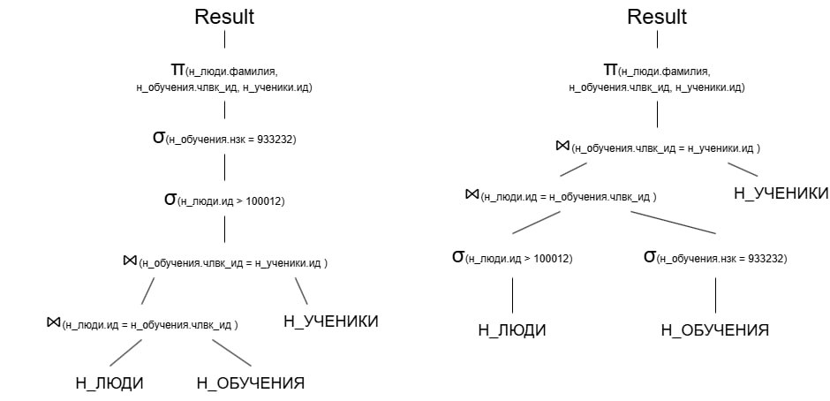
Оптимальным является план №2, так как он производит объединение таблиц по ранее выбранным атрибутам, а не по таблицам целиком.

Индексы
CREATE INDEX "ИНДЕКС_ЛЮДИ_ИД" ON "Н_ЛЮДИ" USING hash("ИД");
CREATE INDEX "ИНДЕКС_ОБУЧЕНИЯ_ЧЛВК_ИД" ON "Н_ОБУЧЕНИЯ" USING hash("ЧЛВК_ИД");
CREATE INDEX "ИНДЕКС_УЧЕНИКИ_ИД" ON "Н_УЧЕНИКИ" USING hash("ИД");
CREATE INDEX "ИНДЕКС_ОБУЧЕНИЯ_НЗК " ON "Н_ОБУЧЕНИЯ " USING hash("НЗК");
Добавление этих индексов должно ускорить выполнение запросов, так как по перечисленным полям происходит выборка с использованием оператора сравнения. Так же быстрее будет происходить соединение таблиц. Во всех случаях есть прямое сравнение, поэтому эффективнее использовать хэш-индекс.
При добавлении индексов планы выполнения запросов изменятся, так как будет происходить индексный скан и Nested Loop станет быстрее благодаря индексам.

Результат EXPLAIN ANALYSE
Nested Loop Left Join (cost=0.57..136.37 rows=1 width=24) (actual time=26.272..26.785 rows=1 loops=1)
-> Nested Loop (cost=0.28..128.07 rows=1 width=20) (actual time=0.021..0.533 rows=1 loops=1)
-> Seq Scan on "Н_ОБУЧЕНИЯ" (cost=0.00..119.76 rows=1 width=4) (actual time=0.011..0.522 rows=1 loops=1)
Filter: (("НЗК")::text = '933232'::text)
Rows Removed by Filter: 5020
-> Index Scan using "ЧЛВК_PK" on "Н_ЛЮДИ" (cost=0.28..8.30 rows=1 width=20) (actual time=0.007..0.007 rows=1 loops=1)
Index Cond: (("ИД" = "Н_ОБУЧЕНИЯ"."ЧЛВК_ИД") AND ("ИД" > 100012))
-> Index Only Scan using "УЧЕН_PK" on "Н_УЧЕНИКИ" (cost=0.29..8.30 rows=1 width=4) (actual time=26.249..26.250 rows=0 loops=1)
Index Cond: ("ИД" = "Н_ОБУЧЕНИЯ"."ЧЛВК_ИД")
Heap Fetches: 0
Planning Time: 1.113 ms
Execution Time: 26.819 ms

Вывод
В ходе данной лабораторной работы я научился оптимизировать запросы, составлять их планы выполнения, а также выбирать подходящие индексы.

